Análisis de datos

Se trabajó con la información de estudiantes inscritos para los años 2014, 2015 y 2016, tomada del Sistema Nacional de Información de la Educación Superior (SIES). Con el objetivo de comprender los datos se revisó la estructura de la base de datos, los tipos de variables presentes, y la relación entre los diferentes tipos de datos. Luego se realizó una limpieza de datos y preparación, tratando los valores faltantes y asegurándose de que los datos estén en el formato correcto.

Con los datos preparados se realizaron los siguientes análisis específicos.

Primero se creó en la herramienta Tableau un tablero de control que permitiera mostrar lo que está pasando con los inscritos en la educación superior para los años 2014, 2015 y 2016, haciendo uso de las variables: *Inscritos*, *Universidades*, *Programas*, *Género* y *Nivel de formación.*

Url: [Ejercicio_propuesta_a | Tableau Public](https://public.tableau.com/app/profile/patricia.chavez7730/viz/Ejercicio_propuesta_a/Dashboard1?publish=yes)

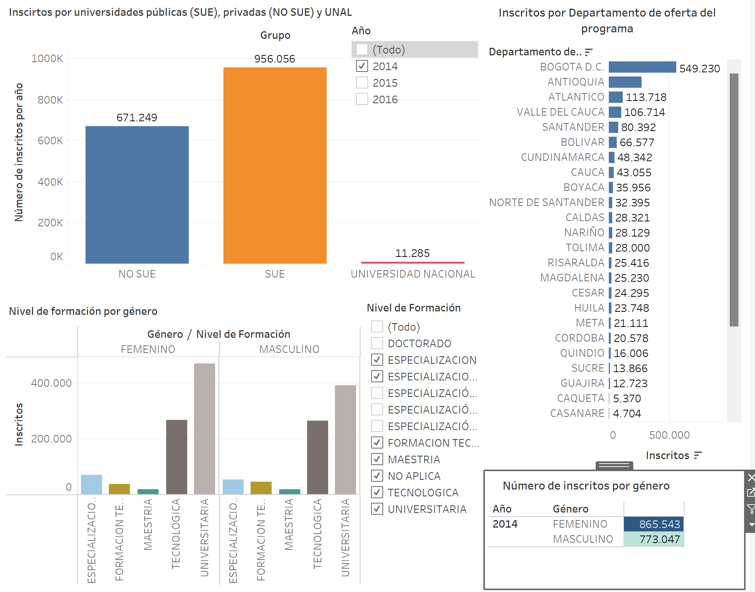

1. El usuario puede observar la cantidad de inscritos por Departamento a los diferentes programas académicos ofertas, e identificar las tendencias de inscripción a lo largo de los años 2014, 2015 y 2016.
2. Además, se muestra la distribución de los inscritos a las universidades de los grupos NO SUE, SUE y Universidad Nacional de Colombia en las diferentes regiones geográficas, proporcionando una visión general de la concentración de instituciones educativas en diferentes regiones.
3. Finalmente, se evidencia el nivel de formación por género, donde hay más inscritos del género femenino en los diferentes niveles de formación, como, por ejemplo, en tecnología y en programas universitarios.

Segundo se explorara la información con los siguientes gráficos que muestra tendencias de la información.

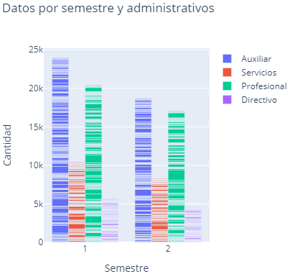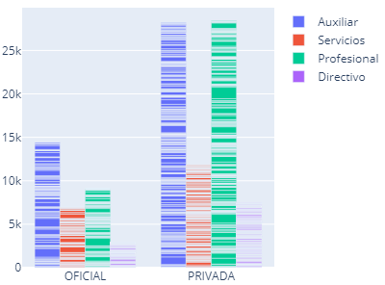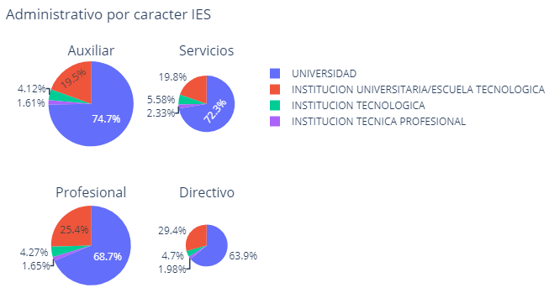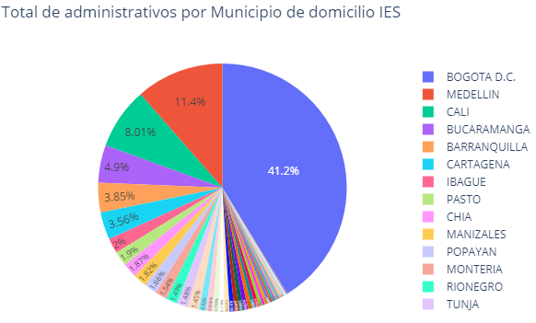

1. Gráfico de programas de estudio más populares: Este gráfico muestra los programas de estudio donde los estudiantes más se inscriben por Departamento donde se oferta el programa. Se identifican las preferencias académicas dominantes y las áreas de estudio más demandadas.

Se destacan los patrones interesantes, las correlaciones descubiertas o cualquier otra información relevante que hayas encontrado en los datos.